

PLANO DE GERÊNCIA DE CONFIGURAÇÃO
Projeto Corruptus III

27/10/2012

Equipe | E-mail
Welder Divino Carrijo  Breno Viana Borges  Graciano Alves de Jesus  Rahwan Brenner | welder.carrijo@gmail.com  brenno.viana@hotmail.com  gracianoalves51@yahoo.com.br  rb.brenner10@gmail.com
Filipe Walsh Godoi  Douglas Nomizo Haruo | filipewgodoi@gmail.com  dloko7@hotmail.com

Indice

Finalidade 3
Escopo 3
Definições, Acrônimos e Abreviações. 3
Referências 3
Visão Geral 4
Gerenciamento de Configuração de Software 5
Papéis na Gerencia de Configuração. 5
Ferramentas, Ambiente e Infra-estrutura. 5
As ferramentas a serem utilizadas para a gerência de configuração 5
Configuração do software – Ferramentas do ambiente de desenvolvimento, projeto e banco de dados. 6
Configuração das maquinas dos ambientes 7
Convenção para rotular caminhos e artefatos na Estrutura de Diretórios do Produto. 8
Arquivos de aprovação dos artefatos. 9
Estrutura de Diretórios 9
Baselines do Projeto 10
Controle de Configuração e Mudança 11
Processamento e Aprovação de Solicitações de Mudança 11
Comitê de Controle de Mudança (CCM) 11
Auditoria de Configuração 15

Introdução

O Plano de Gerenciamento de Configuração descreve todas as atividades do Gerenciamento de Controle de Configuração e Mudança que serão executadas durante o ciclo de vida do produto. Suas atividades envolvem identificar a configuração do software, manter sua integridade durante o projeto e controlar sistematicamente as mudanças.

Finalidade

A finalidade deste documento é criar um padrão a ser seguido por todos os membros da equipe com o intuito de garantir o maior controle do produto no decorrer do projeto.

Descrever a organização, nomenclatura e regras para o versionamento do projeto CORRUPTOS.

Para que isso aconteça serão detalhados os recursos necessários (equipes, ferramentas e computadores), as responsabilidades atribuídas e o cronograma de atividades.

Escopo

Este Plano de Gerenciamento de Configuração é destinado para todos os integrantes da equipe responsável pelo desenvolvimento do sistema CORRUPTUS na disciplina de Gerência de Projetos, e abrange todo o controle e gerenciamento da configuração do projeto CORRUPTUS – Sistema de Eleições Web.

Definições, Acrônimos e Abreviações.

Termo | Significado
SCRUM | É um processo ágil que permite manter o foco na entrega do maior valor de negócio, no menor tempo possível.
GC | Gerência de Configuração
CCM | Comitê para o Controle de Mudanças.
RH | Recursos Humanos
Baseline | Conjunto de itens de configuração que conseguiram um estado comprovado de estabilidade.

Visão Geral

As próximas seções deste documento estão divididas conforme a tabela abaixo.

Seção | Descrição
1 | São relacionados os papéis, as responsabilidades das atividades e as ferramentas dentro da GC da equipe de projetos.
2 | É apresentado como serão criadas e controladas as Baselines.
3 | São abordados os detalhes sobre quando o Plano de Gerenciamento de Configuração deve ser atualizado.
4 | Descreve as ferramentas de software, o pessoal e o treinamento necessários para implementar as atividades de CM especificadas.
5 | Descreve de que forma o software desenvolvido fora do ambiente do projeto será incorporado.

Gerenciamento de Configuração de Software

Papéis na Gerencia de Configuração.

Papéis | Equipe | Responsabilidade
Gerente de Configuração | Welder Divino Carrijo | Estabelecer Políticas de GC  Escrever Plano de GC  Configurar Ambiente de GC  Criar Espaços de Trabalho de Integração  Criar Baselines  Promover Baselines
Desenvolvedor | Douglas Nomizo | Estabelecer, desenvolver, projetar, propor planos em tecnologia de informação para a perfeição do projeto.
Analista de Qualidade | Roger Fugisse Gomes de Moura  Filipe Walsh Godoi  Breno Viana | Implantar a GC  Avaliar a GC
Testadores | Rhawan Brenner | Garantir aquilo que o software propõe a fazer
Tabela 1: Responsáveis e Responsabilidades

Ambiente e INFRAESTRUTURA.

As ferramentas e os itens e configuração a serem utilizadas para a gerência de configuração, diz respeito somente às ferramentas e artefatos produzidos ou em produpção.

Ferramenta | Tipo | Descrição | Versão
GuitHub | Controle de Versão. | Sistema de controle de versão. | 1.4.6

Configuração do software – Ferramentas do ambiente de desenvolvimento, projeto e banco de dados.

Tipo | Ferramenta | Versão
Sistema Operacional (Desenvolvimento) | MAC OS | 10.7
Sistema Operacional (Desenvolvimento) | Ubuntu | 11.10
Sistema Operacional (Desenvolvimento) | Windows 7 Profissional 32 Bits | 1.0
Sistema Operacional (Desenvolvimento) | Excel | 2003
Editor de Texto | OpenOffice | 2007
Editor de Texto | Word | 2003
Controle de Versão | GuitHub | -
Plataforma de Desenvolvimento | Ferramenta: Sublime Text | 2.0.1
Plataforma de Desenvolvimento | FrameWork: Rails | 2.0
Plataforma de Desenvolvimento | Linguagem: Ruby | 2008
Banco de Dados | MySQL | 5.0
Projeto | Astha UML | 2.0
Relatórios | Highchars JS | 2012
Comunicação | Gmail | 1.0
Comunicação | Hotmail | 1.0

Estrutura do Ambiente

Ambiente | Descrição | Transição
Desenvolvimento | É o ambiente que servirá para o desenvolvimento do Sistema. | O componente atingirá a maturidade quando os requisitos forem supridos e testados pelos desenvolvedores através dos testes unitários.
Banco de Dados | É o ambiente onde conterá o Banco de dados. | Ambiente que conterá o Banco de dados do sistema.

Configuração das maquinas dos ambientes

QTD | Ambientes | Configuração Hardware | Configuração Software
1 | Desenvolvedor | Processador: 2.3 GHz  Memória RAM: 2GB  Hard Disk: 360 GB | MAC OS
4 | Projeto - equipe | Processador: 2.3 GHz  Memória RAM: 2 GB  Hard Disk: 360 GB | UBUNTU 11.10 Windows 7 Profissional

Identificação da Configuração

Convenção artefatos na Estrutura de Diretórios do Produto.

Exemplo: MCU_ManterCandidatos.doc – Modelo de UC de manter candidatos

Acrônimos | Significado
TAB | Termo de Abertura
PPR | Plano de Projeto
CRN | Cronograma
MTD | Metodologia
RAT | Relatório de Status
ARN | Atas de Reuniões
DVS | Documento de Visão
ECU | Especificação de Caso de Uso
MCU | Modelo de Caso de Uso
GLS | Glossário
MIM | Manual de Implantação
ARQ | Documento de Arquitetura
MAP | Modelo de Análise e Projetos
PBD | Modelo de Banco de Dados
MIN | Manual de Instalação (implantação)
PLT | Plano de Testes
PRT | Projeto de Testes
PET | Planilha de Execução de Testes
PGC | Plano de Gerência de Configuração
NRT | Notas de Release
RSM | Registro das Solicitações de Mudanças
RIP | Relatório Individual de atuação no Projeto
PPT | Apresentação no OpenOffice
FRM | Artefatos (Código fonte) camada onde ficam as telas do sistema.
RPT | Artefatos (Código fonte) camada onde ficam os relatórios gerados pelo sistema
BLD | Builds do sistema
RLS | Reliases do Sistema

Arquivos de aprovação dos artefatos.

A aprovação do documento é dada pela equipe do projeto através de uma revisão do artefato. “A aprovação será guardada em repositório com o nome do arquivo aprovado”.

Estrutura de Diretórios

A estrutura básica contempla as necessidades de praticamente de toda equipe CORRUPTOS. Entretanto, caso necessário, deverá ser adaptado a fim de cobrir necessidades específicas não previstas. Subdiretórios podem, e devem ser criados para melhor organizar o conteúdo.

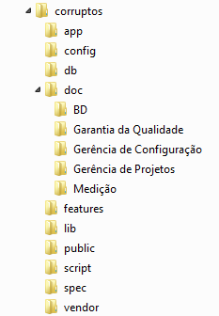

Baselines do Projeto

As baselines serão definidas em três fases.

Fases | Diretório | Itens de Configuração da Baseline
Planejamento | doc | Documentação (Artefatos do projeto)
Fonte do Sistema | corruptos | Código fonte do sistema.  - Camadas  - Scripts  - Bibliotecas  - Arquivos de configuração
Release |  | Fontes do sistema pronto

Planejamento

Esta etapa refere-se aos artefatos produzidos durante a fase do ciclo de vida do projeto, aspecto pelo qual serão apresentados da seguinte forma e estrutura de pasta:

- app
- config
- db
- features
  - lib
  - public
- script
  - spec
  - vendor

Fonte do sistema

Esta etapa refere ao código fonte do projeto e sua arquitetura utilizada como: camadas aspecto pelo qual serão apresentados da seguinte forma e estrutura de pasta:

- doc
  - BD
  - Garantia da Qualidade
  - Gerência de Configuração
  - Gerência de Projetos
  - Medição

Release

Refere-se às versões lançadas do projeto CORRUPTO – Sistema de Eleições Web.Os Artefatos entrarão em baseline quando atingirem a forma mais estável . A baseline será armazenada em um repositório de itens de configuração open source – GuitHub

Controle de Configuração e Mudança

Processamento e Aprovação de Solicitações de Mudança

Solicitação de Mudança

O Formulário de Solicitação de Mudança é um artefato enviado formalmente que é usado para rastrear todas as solicitações (incluindo novos recursos, solicitações de melhoria, defeitos, mudança de requisitos etc.) Todo o histórico de mudanças será mantido com a Solicitação de Mudança, o que inclui todas as mudanças de estado, datas e motivos da mudança.

Comitê de Controle de Mudança (CCM)

O comitê que supervisiona o processo de mudanças. O comitê de Controle de Mudanças (CCM) será formado por Analista de sistemas, Gerente de Projetos e Clientes.

Atividades para Gerenciamento de Solicitações de Mudança

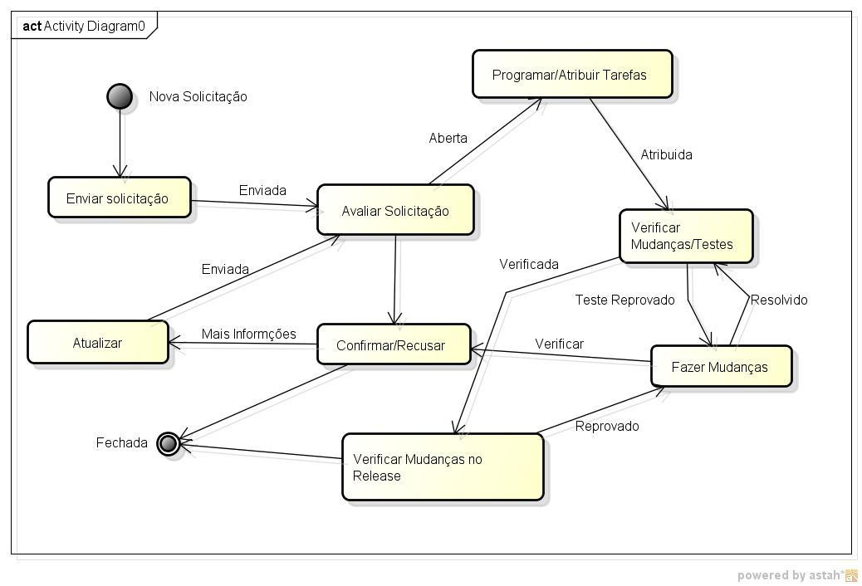

Modelo de Formulário de solicitação de mudança.

Formulário de Solicitação de Mudança
Projeto: Número:
Solicitante da Mudança: Data:
Mudança Solicitada:
--------------------------------------------------------------------------------------------------------------------------------
Analista da Mudança: Data da Análise:
Componentes afetados:
Componentes associados:
Avaliação da Mudança:
Prioridade da Mudança:
--------------------------------------------------------------------------------------------------------------------------------
Implementação da mudança:
Esforço estimado:
Data para o CCB: Data de decisão do CCB:
Decisão do CCB:
--------------------------------------------------------------------------------------------------------------------------------
Implementador da mudança: Data da mudança:
Data de submissão ao QG: Decisão do QG:
Data de submissão ao CM:
comentários:

Estado do Gerenciamento de Solicitação de Mudança

Estado do Gerenciamento de Solicitação de Mudança
Atividade | Descrição
Enviada | Este estado é o resultado de envio de uma nova Solicitação de Mudança, atualização de uma Solicitação de Mudança existente ou. A Solicitação de Mudança é colocada na fila de Revisão
Recusada | Uma Solicitação de Mudança é recusada quando Reunião de Revisão do CCB ou o membro da equipe atribuído determina que a solicitação é inválida
Mais informações | Não há dados suficientes para confirmar a Solicitação de Mudança. Automaticamente, a propriedade passa para o solicitante, que é notificado para que forneça mais dados.
Aberta | A solicitação de mudança foi considerada no escopo atual do release ela foi incluída na fila de resolução.
Atribuída | Uma Solicitação de Mudança Aberta passa a ser responsabilidade do Gerente de Projeto, que deverá Atribuir Tarefas de acordo com o tipo de solicitação e, em seguida, atualizar a programação, se necessário.
Resolvida | Significa que a resolução dessa Solicitação de Mudança foi concluída e está pronta para verificação. Se o solicitante for um membro do Departamento de QE, a propriedade passa automaticamente para ele.
Teste Reprovado | A Solicitação de Mudança falha durante a avaliação de um build de teste ou de release. A propriedade passa automaticamente para o membro da equipe que resolveu a solicitação para que possa novamente ser resolvida.
Teste Aprovado | A Solicitação de mudança foi bem sucedida em teste de build de teste ou de release.
Fechada | A Solicitação de Mudança não requer mais atenção. Esta é a parte final de uma solicitação de mudança. Ela já foi Verificada e validada testes e implementada em um release ou ela foi recusada. Quando fechada é enviada informação para o solicitante. Se o solicitante quiser argumentar contra algum fechamento, a solicitação deverá ser atualizada e enviada novamente para revisão do CCB.

Auditoria de Configuração

As auditorias de configuração devem ser realizadas para cada ciclo do processo de desenvolvimento de forma a garantir que o processo de gerência de configuração está sendo aplicados corretamente. Os artefatos gerados devem ser armazenados no repositório do projeto e devem ser acompanhados pelos Gerentes do Projeto.

As auditorias serão realizadas de acordos com a baseline definida no documento.

Após a Auditoria

- Registrar os resultados
- Planejar ações de correção
- Acompanhar as ações até sua finalização

Atividade e Responsabilidade da Equipe de Auditoria
Responsável | Objetivo | Descrição
Welder Divino Carrijo | Gerenciar e acompanhar as mudanças em baselines do projeto | Estabelecer políticas de auditoria, controlando e evidenciando inconsistências na baselines. Aplicar correções e registrá-las
Douglas Nomizo Haruo | Acompanhar ações de correções até sua finalização | Acompanhar e validar a correções solicitadas, registrar os resultados.

